|  |  |
| --- | --- |
|  | **ООО «Турцентр-ЭКСПО» г. Белгород, ул. Щорса, 64 а, III этаж**  **Остановка ТРЦ «Сити Молл Белгородский»**  [**www.turcentr31.ru**](http://www.turcentr31.ru/) **т./ф: (4722) 28-90-40; тел: (4722) 28-90-45; +7-951-769-21-41** |

**Экскурсионный тур «Сочи + Красная Поляна»**

**с осмотром олимпийских объектов**

**02.01.22-07.01.2022 (4 дня/3 ночи)**

**1 день 02.01.2022 г.**

Отправление в Адлер в 12:00

**2 день 03.01.2022 г.**

Прибытие в Сочи. Встреча с экскурсоводом. Обзорная экскурсия по г. Сочи. Посещение парка Ривьера  
  
Прибытие в Адлер. **Заселение в отель «Солнышко».** Свободное время.

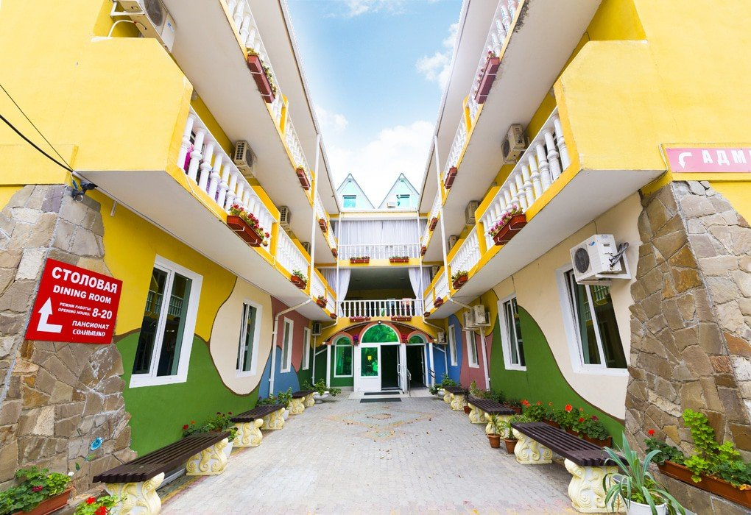

**3 день 04.01.2022 г.**

**Завтрак. Обзорная экскурсия по «Олимпийскому Парку» г. Сочи ,Адлер , Имеретинская низменность Олимпийский парк** — один из самых главных объектов XXII Зимних Олимпийских игр в Сочи. Он расположен в Адлере, в районе Имеретинской низменности. Здесь находятся спортивные сооружения, на которых проходили соревнования по фигурному катанию, скоростному бегу на коньках, хоккею, шорт-треку, керлингу. Здесь же состоялись грандиозные церемонии открытияи закрытия Зимней Олимпиады 2014 года в Сочи,за которыми наблюдал весь мир**.**

Тематическая автобусная экскурсия на Красную Поляну с посещением курорта Роза-Хутор. **Красная Поляна - Столица Олимпиады 2014 года**

Экскурсия проходит через Адлерский район г. Сочи в поселок Красная поляна-один из лучших в мире горнолыжных курортов - ставший, столицей зимней Олимпиады 2014г.Краснополянское шоссе приведет Вас в центр поселка, где расположены объекты горного кластера. Курорт Роза Хутор- волшебный уголок комфорта среди гор, где Вы сможете отдохнуть, насладиться

захватывающей панорамой гор**.**

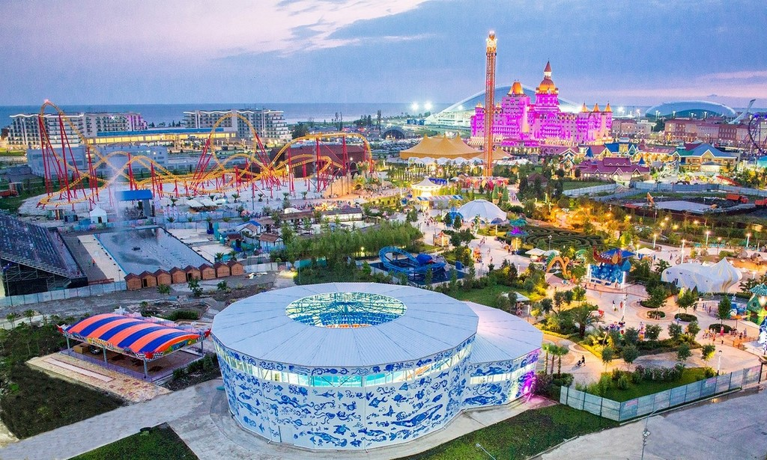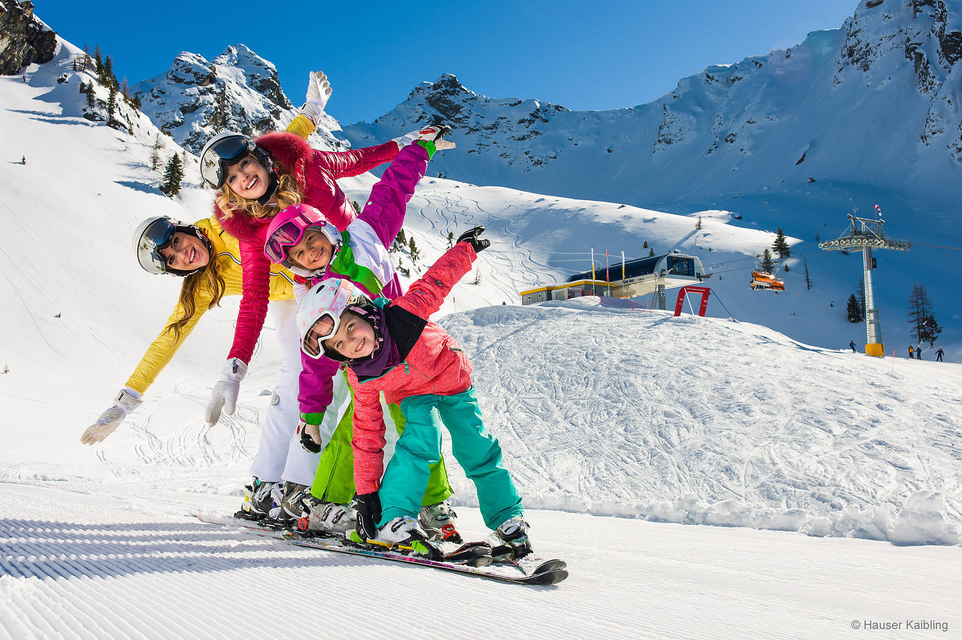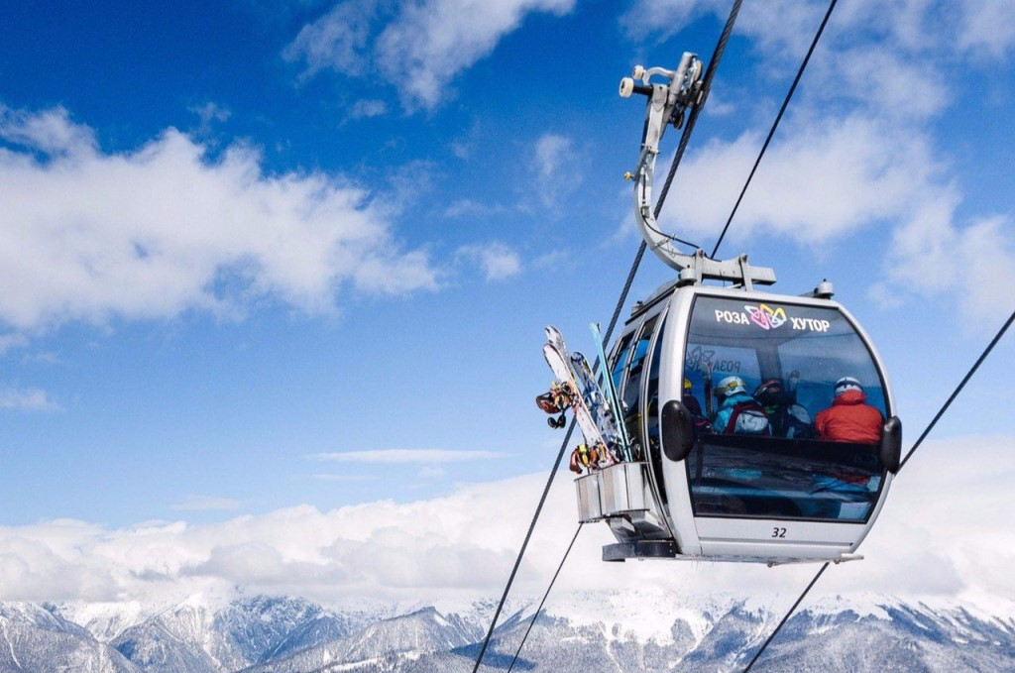

**4 день 05.01.2022 г.**

Завтрак.Свободный день.

**5 день 06.01.2022**

**Завтрак. В 12.00 отправление на экскурсию «33 водопада»**

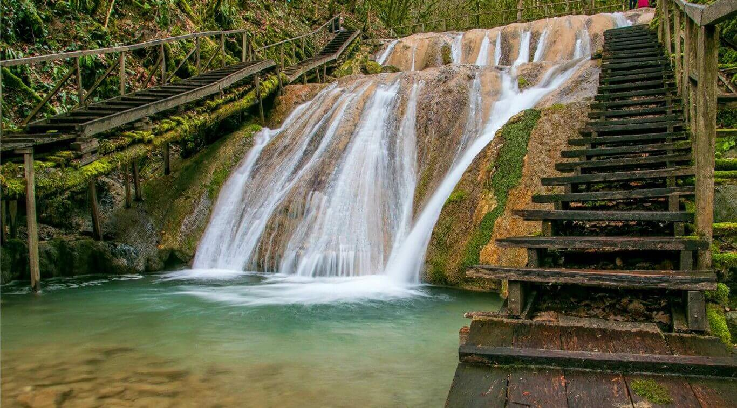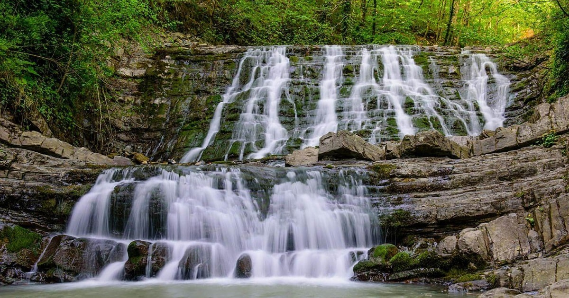

**33 водопада на ручье Джегош** — один из самых популярных экскурсионных объектов в Сочи. Вы увидите как варят и коптят настоящий адыгейский сыр, попробуете мед и вино, прокатитесь на вездеходе по горной реке Шахе, посетите урочище Джегош и увидите каскад из 33 водопадов высотой в 12 метров, а самые смелые смогут искупаться в каменных чашах.

Посещение Кавказского застолья

**Отправление в Белгород**

**6 день 07.01.2022** Прибытие в г.Белгород.

**В стоимость входит:** проезд автобусом Белгород-Адлер -Белгород, проживание в гостинице (номера с удобствами), питание (3 завтрака), транспортное обслуживание по программе, экскурсионное обслуживание по программе, билеты: 33 водопада, сопровождение гида.

**Дополнительно оплачивается:**

- канатная дорога: взрослый от **1800-2000** руб., детский **1500** руб.,

- электрокары в олимпийском парке **300** руб.

- кавказское застолье от **800** руб.

- личные расходы

**Стоимость: 11 100 руб/чел.**

***Хочешь классно отдохнуть - отправляйся с нами в путь !!!!***